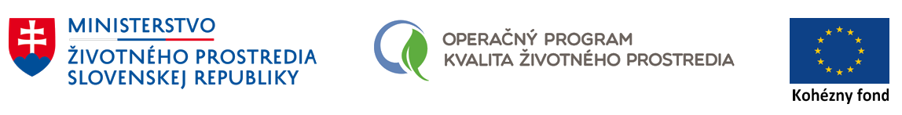

Vážení občania,
oznamujeme Vám, že Združenie obcí mestskej oblasti Trnava dňa 26. 10. 2018 zahájilo realizáciu projektu s názvom Obstaranie kompostérov pre obyvateľov menších obcí spadajúcich do MFO Trnava, ktorého realizáciu finančne podporil:
Operačný program kvalita životného prostredia

Nositeľ projektu: Združenie obcí mestskej oblasti Trnava
Celková výška oprávnených výdavkov projektu: 147 252,00 EUR
Výška nenávratného finančného príspevku: 139 889,40 EUR
Výška spolufinancovania z vlastných zdrojov: 7 362,60 EUR

Opis projektu
Projekt je v súlade s Operačným programom Kvalita životného prostredia s prioritnou osou 1 - Udržateľné využívanie prírodných zdrojov prostredníctvom rozvoja environmentálnej infraštruktúry.
Hlavným a tiež celkovým cieľom je zvýšiť mieru zhodnocovania odpadov so zameraním na ich prípravu, na opätovné použitie a recykláciu a na podporu predchádzania vzniku odpadov v štyroch obciach Združenia obcí mestskej oblasti Trnava (ZOMOT). Po zistení stavu týkajúceho sa riešenia odpadov, fungovania zberných dvorov a nakladania s biologicky rozložiteľným odpadom vo všetkých členských obciach združenia a vzhľadom na veľkosť jednotlivých obcí a ich záujem o riešenie ukladania a likvidácie BRKO kompostérmi, boli do projektu z obcí združených v ZOMOT zahrnuté obce Bohdanovce nad Trnavou, Dolné Lovčice, Šelpice a Zvončín.
Aktivitou, ktorou bude zabezpečený hlavný cieľ, je obstaranie kompostérov do domácností týchto štyroch obcí, ktoré produkujú BRKO. Domácnosti zo štyroch obcí ZOMOT by tak BRKO nemuseli dávať do smetných nádob, čím by prispeli k ekologickejšiemu a nie tak finančne náročnému vysporiadaniu sa s týmto druhom odpadu. Pomocou kompostérov by v obciach vzniklo lacné, prírodné hnojivo, ktoré by ich obyvatelia mohli ďalej využiť.
Merateľným ukazovateľom projektu bude počet obstaraných kompostérov a množstvo zvýšenej kapacity zariadení na predchádzanie vzniku odpadov v štyroch menších obciach Združenia obcí mestskej oblasti Trnava (Bohdanovce nad Trnavou, Dolné Lovčice, Šelpice, Zvončín), ktoré by sa samostatne nemohli do projektu zapojiť a ktorých finančné prostriedky sú obmedzené.
Predkladaný projekt, ako aj ciele v oblasti riešenia odpadov, je v súlade s programom odpadového hospodárstva jednotlivých obcí, s rozpracovaným Programom odpadového hospodárstva Trnavského kraja na roky 2016 - 2020 a so zákonmi, vyhláškami a nariadeniami, ktoré určujú koncepciu riešenia odpadového hospodárstva na území SR.

Projekt je realizovaný vďaka finančnej podpore z Európskej únie.
Tento projekt je podporený z Kohézneho fondu.
Sprostredkovateľský orgán: Slovenská agentúra životného prostredia

